記者 周文凱／新店報導
上一期電子報我們介紹了美好童年高爾夫學園；本期我們專訪到美好童年的總經理蕭志宏（Jason），他深入與本報分享了美好童年成立的緣起、目前的現況，以及未來的發展。
一開始，Jason原本是想帶全家一起學習高爾夫，發現自己的兒子很有興趣，因此他開始尋找適合的教練，希望進一步培育。但當時台灣對於兒童高爾夫並不注重，因此他開始投入兒童高爾夫的教育。
美好童年成立至今將近兩年，學員人數也越來越多。目前主要的發展方向，是希望透過假日班讓小朋友持續學習高爾夫，並經由學校的管道進行推廣，最後再舉辦賽事；採用一套完整的課程規劃，讓小朋友有系統、有制度的學習。
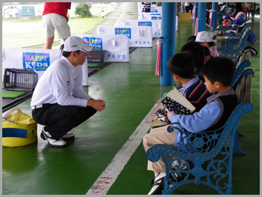 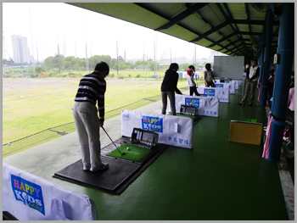
專業教練細心指導小學員 小學員們練習揮桿
未來，美好童年將會進一步將兒童高爾夫運動拓展到中南部地區。但在拓展之前，Jason認為必須培育出更多、更好的兒童高爾夫教育師資；要有優秀的教育團隊，才能成功協助小朋友們認識高爾夫運動。小朋友長大後不一定會成為選手，但經過這些學習，小朋友會更懂得欣賞這個運動。
Jason希望能推動更多學校參與投入高爾夫運動，並希望媒體能夠進行報導，讓社會大眾瞭解小朋友學習高爾夫是一件有意義的事；除了培養良好的品德，也能夠多接觸藍天、綠地，而不再是整天窩在家裡。在忙碌的課業學習之外，養成一個良好的休閒嗜好，讓身、心、靈都能均衡、健康的發展。
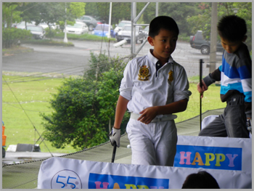 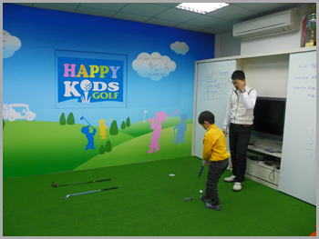
小學員已有高爾夫選手的架勢 初學者在室內教室練習

詳細課程資訊請參閱美好童年高爾夫學園網站 請按此

